|  |  |
| --- | --- |
| **HiDM CIM开发平台开发手册** | |
|  | |
|  | |
| **Filename 文档名:**  **版本:** | HiDM CIM开发平台开发手册.docx  V1.4 |
|  |  |
| **Prepared By 编制:** | Xu,Tao  HiDM CIM |

文档更改记录

下表包含对本文档所做更改的历史记录，包括更改日期，创建日期，生成的版本号以及更改摘要。

|  |  |  |
| --- | --- | --- |
| Date  更改日期 | Author(s)  编者 | Description of Change  更改描述 |
| 2018/07/03 | Xu,Tao | 初始版本 |
| 2018/07/26 | Xu,Tao | V1.1，添加Chart封装使用方法 |
| 2018/07/27 | Xu,Tao | V1.2，引入Bootstrap布局 |
| 2018/08/01 | Xu,Tao | V1.3，引入Select2多选及AutoComplete控件，添加必选参数验证逻辑 |
| 2018/09/10 | Xu,Tao | V1.4，添加Windows Service开发和Job管控 |
|  |  |  |
|  |  |  |
|  |  |  |
|  |  |  |

目录

1. 系统简介 6

2. 源码解决方案结构 6

2.1 简介 6

2.2 项目结构 7

2.2.1 Web.UI 7

3. 功能开发流程 9

3.1 需求概要 9

3.2.1 查询功能 10

3.3 程序设计 11

3.3.1 Model创建 11

3.3.2 Data Access创建 12

3.3.3 Business创建 13

3.3.4 View创建 14

3.4 菜单配置 18

3.4.1 模块配置 18

3.4.2 按钮配置 19

3.4.3 权限分配 20

4. 关键逻辑 22

4.1 Chart 生成 22

4.1.1 SQL 22

4.1.2 Business 22

4.1.3 JavaScript 23

4.1.4 效果展示 23

4.2 Bootstrap布局 23

4.2.1 Javascript 24

4.2.2 页面布局 24

4.2.3 效果展示 25

4.3 AutoComplete和多选控件 27

4.3.1 Html 27

4.3.2 JavaScript 27

4.3.3 Controller 28

4.3.4 控件联动 28

4.4 必选参数验证 29

4.4.1 Html 29

4.4.2 后台验证 29

4.4.3 前台验证 29

4.5 复写方法 29

4.5.1 查询 30

4.5.2 重置 30

**Figures**

Figure 1源代码解决方案架构 6

Figure 2各项目关联关系 7

Figure 3 Web.UI结构 7

Figure 4功能开发流程 9

Figure 5 批量Release功能分析 10

Figure 6 程序设计 11

Figure 7 LotHoldInfoInput 11

Figure 8 BaseHoldInfo 12

Figure 9 ReleaseLotInput 12

Figure 10 LotHoldInfoRepository 13

Figure 11 UI Layout 15

Figure 12 MainForm JS 16

Figure 13 Popup Form Js 17

Figure 14 JS模块注册 17

Figure 15模块配置 18

Figure 16按钮配置 19

Figure 17模块权限分配 20

Figure 18 按钮权限分配 21

Figure 19 Chart SQL事例 22

Figure 20 Chart Bussines 代码事例 23

Figure 21 Chart Javascript代码事例 23

Figure 22 JS依赖引入 24

Figure 23 Chart & Grid Size自动调整 24

Figure 24 Bootstrap 效果展示 25

Figure 25自适应效果 26

Figure 26 Select控件 27

Figure 27 Select2初始化 27

Figure 28 Select2后台API 28

Figure 29 控件联动参数设定 28

Figure 30控件联动事件 29

Figure 31 必输栏位标志 29

Figure 32必输参数后台判断 29

Figure 33 必输参数前端台判断 29

Figure 34 获取echarts实例 30

Figure 35 查询逻辑流程 30

Figure 36 重置逻辑流程 30

# 系统简介

系统设计为基于Asp.net MVC开发的通用平台,可用作基础开发框架，用于添加CIM相关功能,具有成熟的数据访问(Dapper)、作业调度(Quartz.net)、日志记录(Log4Net)、权限控制，权限管控精确到按钮级别。

# 源码解决方案结构

* 1. 简介

系统源码解决方案共由四个项目（EIP.Web/HiDM.Reporting.Business/HiDM.Reporting.DataAccess/HiDM.Reporting.Models）组成。

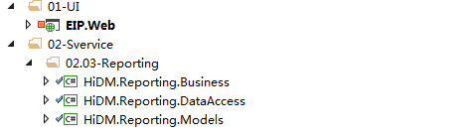

Figure 1源代码解决方案架构

1. EIP.Web为页面表示层，分为前端界面和后端Controller，主要负责前端页面展示及用户交互，使用Ajax将用户的请求通过Jason格式提交给后端Controller，后端Controller调用Business层对用户请求的数据进行处理；
2. HiDM.Reporting.Business为业务层，主要负责将表示层的传递的参数进行业务逻辑处理，调用MES等其他系统的API进行作业，或调用DataAccess层将数据持久化至数据库；
3. HiDM.Reporting.DataAccess为数据持久化层，主要负责对Service层处理好的数据进行增删改查操作；
4. HiDM.Reporting.Models为数据模型层，主要用于数据库持久化ORM操作或各业务层之间的数据传递。

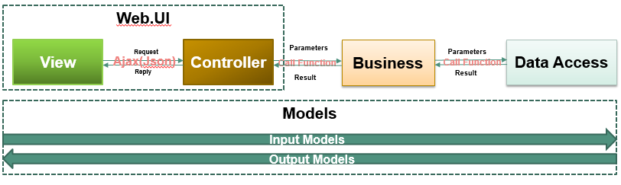

Figure 2各项目关联关系

* 1. 项目结构
     1. Web.UI

Web UI用于界面展示，由cshtml、javascript、CSS和后端Controller组成。

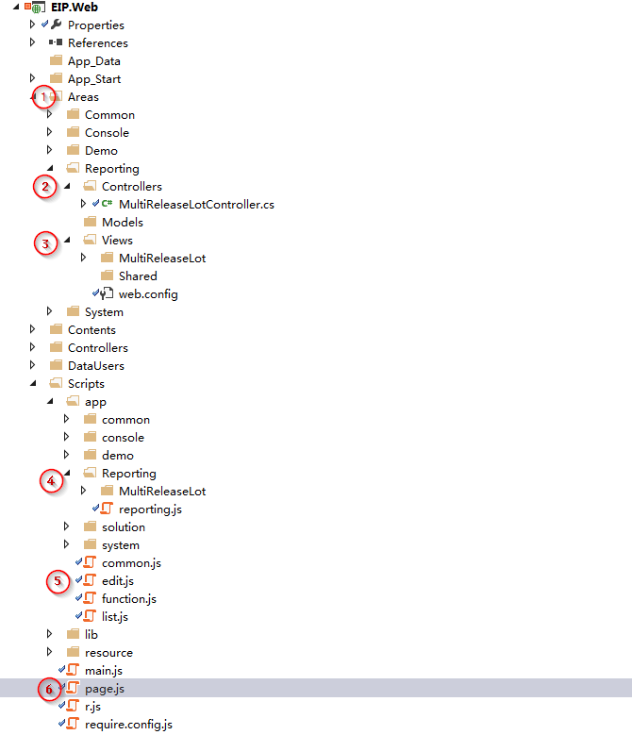

Figure 3 Web.UI结构

1. Areas

MVC本身提倡的就是关注点分离。但是当项目本身的业务逻辑足够复杂，如果所有的业务逻辑都写个Controller文件夹下面的时候，就会看到非常庞大的各种命名的Controller，这个时候Area的作用就非常明显了，将不同的模块通过区域加以区分，简单明了。本系统根据不同的模块将System、Reporting等Area，目前开发功能请在Reporting下添加。

1. Controller

本系统中Controller有如下两种作用，可以根据功能添加Controller。

1. 响应用户页面请求，返回相应的View给用户；
2. 响应用户的操作请求，对用户的输入进行处理，并返回结果；
3. View

用户界面，最终展示给用户的UI，主要通过html、Javascript和CSS实现，一般功能会包括一个主界面和多个popup界面，已Controller为单位建立View文件夹。

1. Scripts

浏览器端javascript脚本，主要用于前端样式处理、数据提交与展示等，包括引用的第三方脚本、自定义Function和页面脚本，一般情况下，只需要根据功能在App-Reporting下建立相应文件夹，并在其中分别对主界面和popup界面建立对应的js文件。

1. Common Javascripts

目前系统已有的共用js，如弹出提示框、根据权限获取界面按钮、验证Form等。

1. 模块javascripts注册

功能JS创建完成后，需要在page.js中进行注册，以便界面可以调用。

# 功能开发流程

在本系统中开发新功能的流程大致如下，下面将以实际需求为例讲解如何实现所要功能。

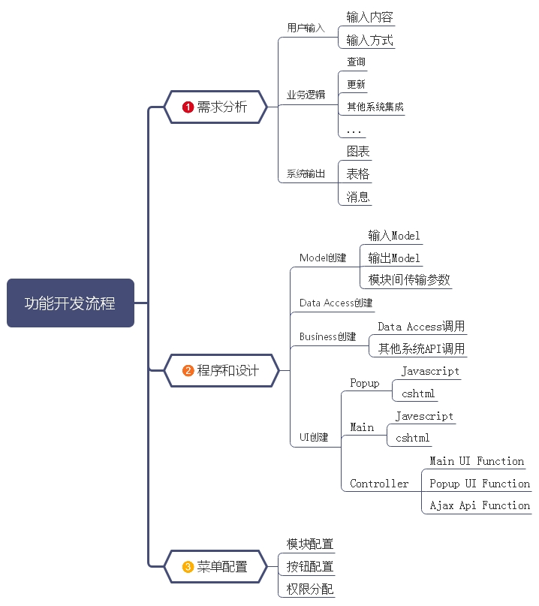

Figure 4功能开发流程

* 1. 需求概要

根据Lot ID或Hold To Owner Department查询当前Hold的信息（展示Hold列表，并显示各Hold Code的饼状分布），同时提供批量Release功能。

* 1. 需求分析

本需求中共两个主要功能点：查询和批量Release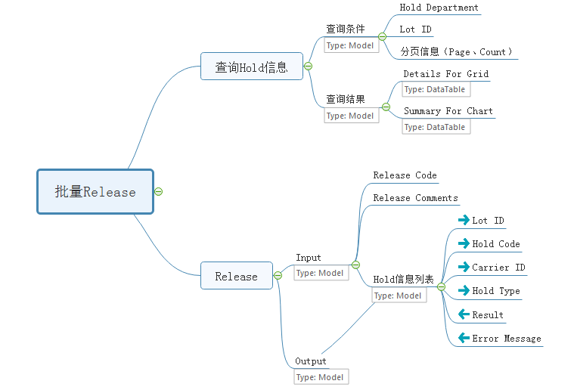

Figure 5 批量Release功能分析

* + 1. 查询功能

1. 输入：Lot ID（文本框）、 Hold To Owner Department（下拉框）、分页信息；
2. 业务逻辑：根据输入的条件，从MES数据库中查询Hold信息；
3. 输出：Hold列表（表格）、Hold Code的饼状分布（图表）；
   * 1. 批量Release
4. 输入：选中的Lot ID和Hold Code的组合列表、Release Code、Comments；
5. 业务逻辑：根据用户选择的Lot和Hold Code的组合列表、Release Code及Comments，调用MES API进行Release操作；
6. 输出：每个Lot和Hold Code组合的成功或失败消息，显示回Grid中；
   1. 程序设计

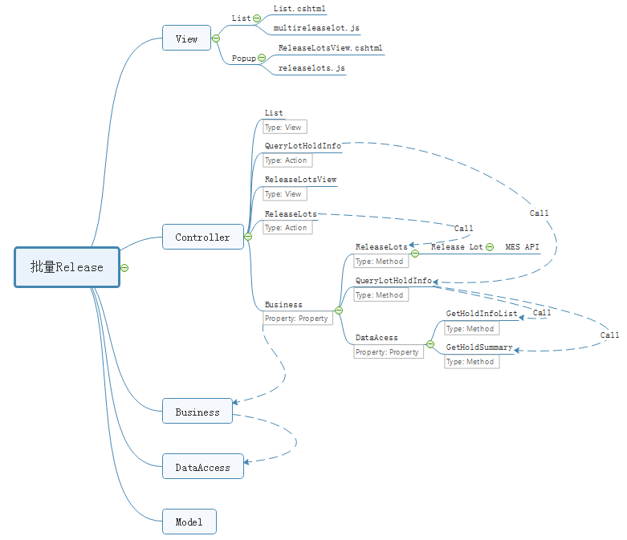

Figure 6 程序设计

* + 1. Model创建

根据功能，在HiDM.Reporting.Models项目中建立Demo文件夹，且由上节需求分析可知，需要建立两个Model用于分别对应查询和Release输入。

1. 查询条件输入

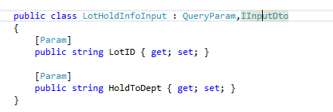

Figure 7 LotHoldInfoInput

新建LotHoldInfoInput,继承QueryParam类（封装定义分页信息和获取查询参数）和IInputDto接口，并将查询参数设定Param Attribute。

1. Release输入
2. BaseHoldInfo 选中的Hold信息参数类

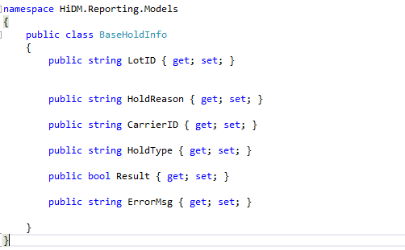

Figure 8 BaseHoldInfo

1. ReleaseLotInput Release输入参数类型，包括选中的Hold信息列表、UserID、Release Reason、Comments。

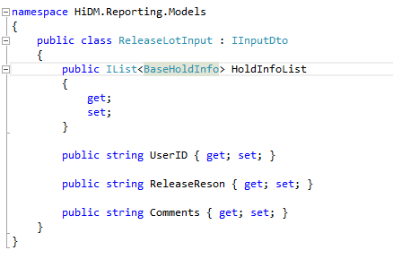

Figure 9 ReleaseLotInput

* + 1. Data Access创建

本需求中，数据查询主要分为两个部分：Hold信息明细和Hold Code分布查询，其中Hold信息明细会作为Grid进行展示，Hold Code分布用于图表展示。

1. Interface

新建接口ILotHoldInfoRepository,用于定义查询两类信息的方法接口：GetHoldInfoList和GetHoldSummary，两个方法的参数相同，但是由于GetHoldInfoList为Grid，需要讲分页信息传递给客户端，所以返回值类型为PagedResults，而GetHoldSummary只需要数据，则直接返回DataTable数据集。

1. Implement

新建LotHoldInfoRepository，继承ReportingRepository并实现接口ILotHoldInfoRepository方法:

1. 实现GetHoldInfoList方法，调用base.PagingQueryAsyncDataTable查询明细；
2. 实现GetHoldSummary，调用QueryAsyncDataTable查询图表信息。

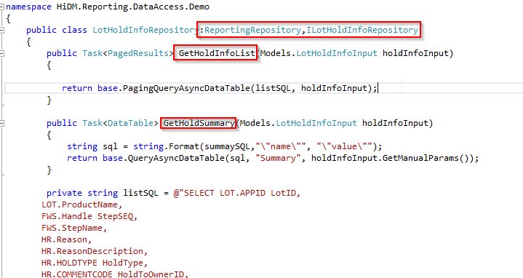

Figure 10 LotHoldInfoRepository

* + 1. Business创建

本需求中，业务逻辑主要分为两个部分：数据查询、批量Release。

1. Interface

新建接口IMultiReleaseLotLogic,用于定义查询（QueryLotHoldInfo）和Release（ReleaseLots）的方法接口。

1. QueryLotHoldInfo:用于查询信息，参数类型为LotHoldInfoInput，返回值类型为PagedResults，由于客户端点击查询按钮后需要同时查询两类数据，所以在实现时，会将图表数据防止与PagedResults的ExtraDatatables属性中，与Grid数据同时返回给客户端。
2. ReleaseLots：用于批量Release Lot，输入参数类型为ReleaseLotInput，其中包含需要Release的Hold信息列表和Release Reason信息，由于调用MES API时为单个Release，每一行选中的Hold信息都会有单独的结果信息，所以需要在调用完MES API之后将结果写回到BaseHoldInfo供客户端展示，因此返回值为BaseHoldInfo的列表
3. Implement

新建MultiReleaseLotLogic，实现接口IMultiReleaseLotLogic方法:

1. 定义ILotHoldInfoRepository类型的字段_HoldLotInfoRepository，用于数据库操作。
2. 实现创建参数为ILotHoldInfoRepository的构造函数，并将参数赋值给_HoldLotInfoRepository字段；
3. 实现QueryLotHoldInfo方法：

* 首先调用_HoldLotInfoRepository.GetHoldInfoList查询Hold信息明细，将返回值赋值给pageResults临时变量；
* 调用_HoldLotInfoRepository.GetHoldSummary(input)，将返回值添加到pageResults的ExtraDataTables中。

1. 实现ReleaseLots，循环参数ReleaseLotInput中的Hold信息列表，调用MES API进行Release列表，并将结果信息返回到Hold信息的Result和ErrorMsg中。
   * 1. View创建
2. Controller创建

在Areas->Reporting->Controller中建立MultiReleaseLotController，继承BaseController。

1. 定义IMultiReleaseLotLogic类型的字段_ _MultiReleaseLotLogicLogic，用于业务操作。
2. 实现创建参数为IMultiReleaseLotLogic的构造函数，并将参数赋值给_MultiReleaseLotLogicLogic字段；
3. 创建List方法，用于查询主界面访问；
4. 创建QueryLotHoldInfo方法，用于调用_MultiReleaseLotLogicLogic.QueryLotHoldInfo，返回查询结果；
5. 创建ReleaseLotsView方法，弹出页面访问；
6. 创建ReleaseLots方法，用于调用_MultiReleaseLotLogicLogic.ReleaseLots进行Release Lot；
7. View创建

在Areas->Reporting->View目录下，建立与Controller同名的文件夹（MVC机制，去除”Controller”）,并建立如下两个View：

1. List ：功能主界面，用于查询结果、选中结果、弹出Release Reason选择界面（ReleaseLotsView），界面布局如下图：

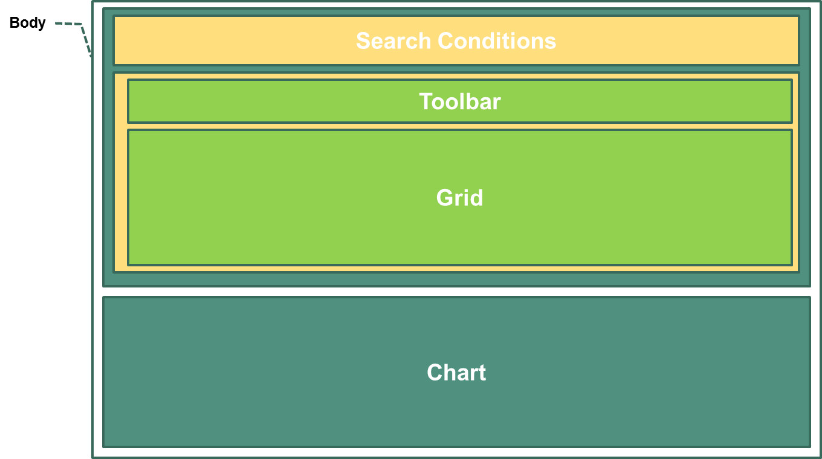

Figure 11 UI Layout

1. 页面中使用通过赋值ViewBag.Require，指定使用的Javascript模块；
2. 通过赋值Layout，指定使用的模板页，主界面使用："~/Views/Shared/_LayoutPageBaseList.cshtml"
3. 使用css class：ui-layout-center/ ui-layout-south/ ui-layout-north/ ui-layout-east/ ui-layout-west进行布局；
4. @{ Html.RenderPartial("~/Areas/Common/Views/Shared/_PartialButton.cshtml"); }用于获取在后台动态配置的页面按钮；
5. [使用@Html.DropDownListSQL](mailto:使用@Html.DropDownListSQL)并指定“ConnectionString、SQL、Name、HtmlAttributes”属性初始化下拉选框；
6. 搜索按钮的Name必须为：btn_select_box；重置按钮的Name必须为btn_reset_box；
7. 定义id为list的table，用于展示列表信息；
8. 定义id为page的div，用于展示分页信息；
9. 定义id为browserAnalysis的div，用于展示Chart信息；
10. 主界面javascript（multireleaselot.js）
11. 使用以下代码指定依赖的js模块，并执行界面加载完成后初始化的function；

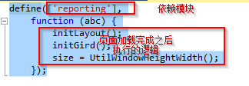

Figure 12 MainForm JS

1. initLayout,初始化界面Layout；
2. initGrid，初始化Grid：指定查询数据请求的url，columns，分页信息等，并指定grid数据加载完成之后，调用loadGraph展示chart信息；
3. UtilWindowHeightWidth：设定页面高度；
4. loadGraph，初始化并展示Chart信息；
5. releaseLots，弹出Release弹出框，实现定义好function，按钮在后台动态配置，方便权限管控；
6. releaseComplete，Release完成之后执行的回调函数，用于展示Release结果；
7. getSeletedHoldInfo，用于在Release弹出框获取当前选择的Lot信息；
8. ReleaseLotView

选中hold信息之后，弹出此页面，供选择Release Reason和Comments。

设定属性Layout = "~/Views/Shared/_LayoutPageEditSubmit.cshtml";

1. Releaselots.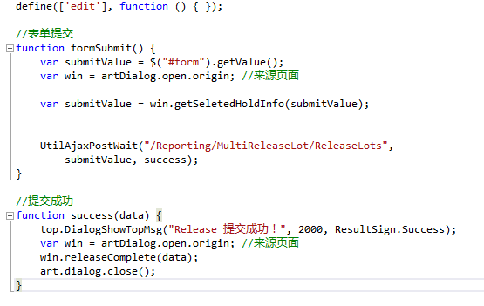

Figure 13 Popup Form Js

1. define:定义依赖项和初始化执行方法；
2. formSubmit:获取选择的Reason、Comment及hold信息列表，通过ajax提交，提供完成之后执行回调函数success；
3. 回调函数success，提示执行成功，主界面显示结果，关闭当前弹出框；
4. JS注册

打开page.js，注册主界面和弹出界面的js，即界面data-require对应js路径。

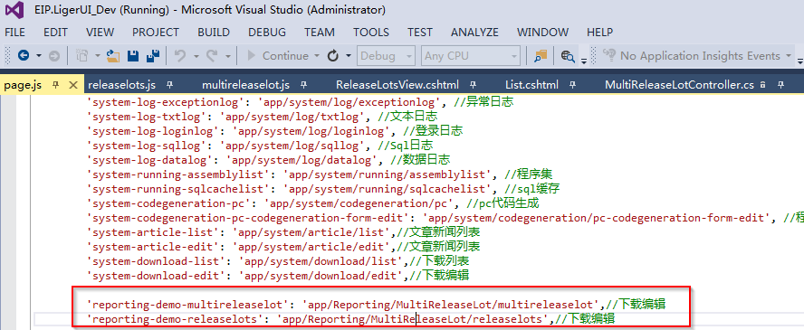

Figure 14 JS模块注册

* 1. 菜单配置
     1. 模块配置

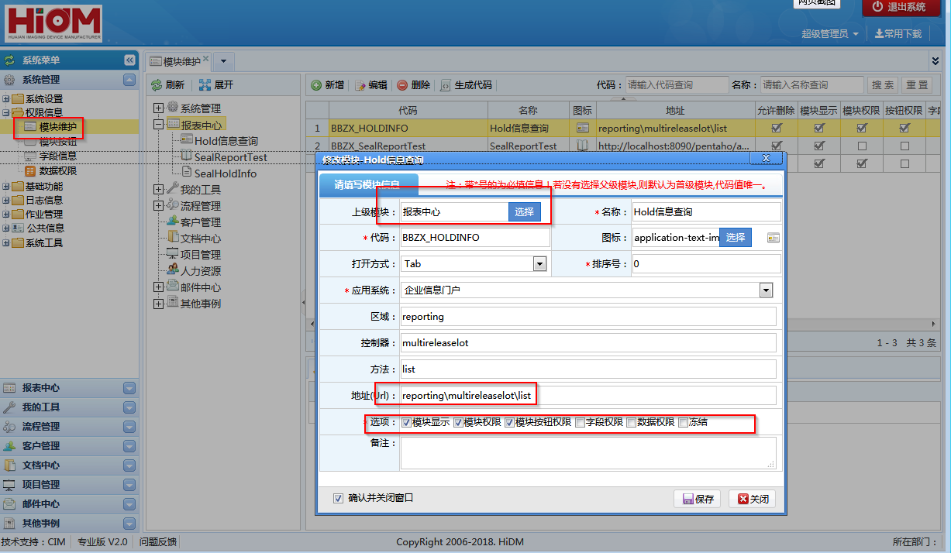

Figure 15模块配置

1. 打开路径：系统管理 – 权限信息 – 模块维护 – 新增；
2. 指定上级模块，菜单名称，图标，打开方式，路径等信息进行保存；
   * 1. 按钮配置

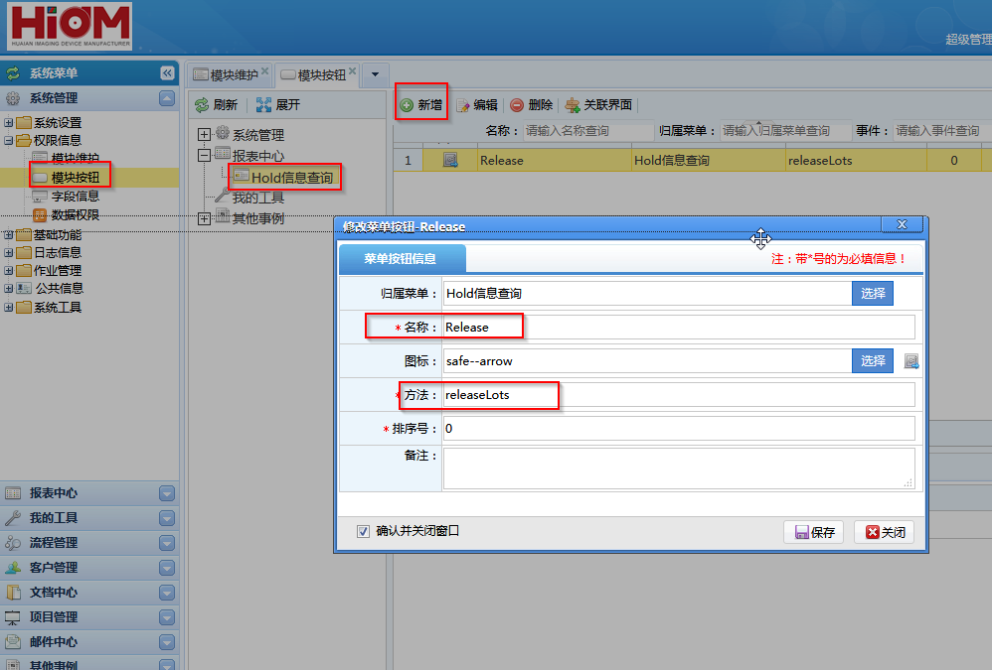

Figure 16按钮配置

1. 打开路径：系统管理 – 权限信息 – 模块按钮 – 新增；
2. 指定归属菜单，按钮名称，图标，执行js中的方法等信息进行保存；
   * 1. 权限分配
3. 模块权限
4. 打开方式：系统管理 – 基础功能 – 角色维护 – 选择角色 – 模块权限；
5. 勾选需要赋予的权限，保存；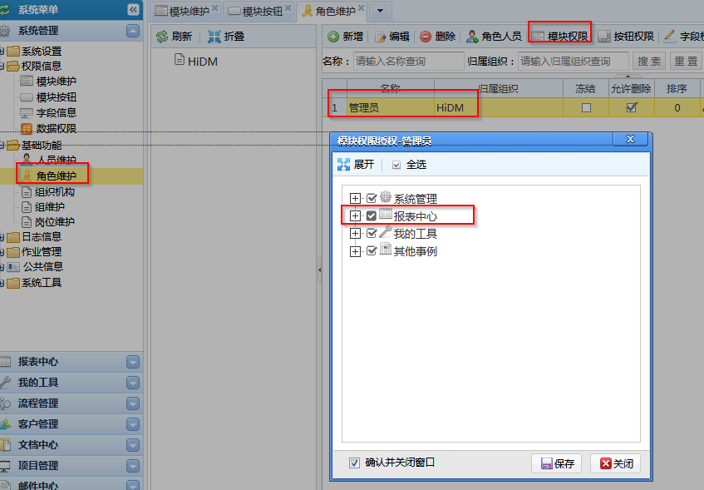

Figure 17模块权限分配

1. 按钮权限
2. 打开方式：系统管理 – 基础功能 – 角色维护 – 选择角色 – 按钮权限；
3. 选择模块，勾选需要赋予的权限的当前模块的按钮，保存；

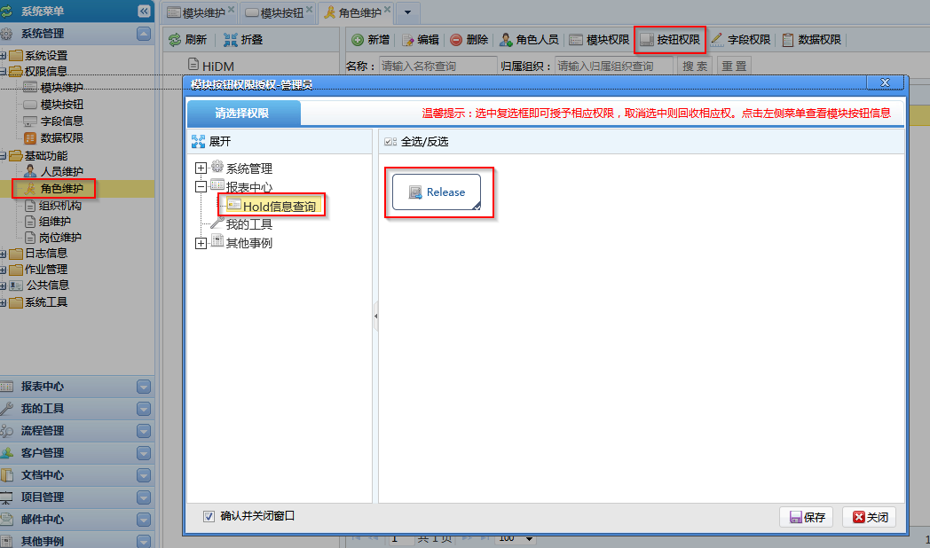

Figure 18 按钮权限分配

# 关键逻辑

* 1. Chart 生成

目前对Chart封装只支持Pie、Bar、Line，其他需求可以自定义或逐步优化

* + 1. SQL

用于图表生成的SQL需包含三个信息：axis、series、value，如下图SQL,WIP产品状态分布图，axis为状态，series为产品，数量为value.

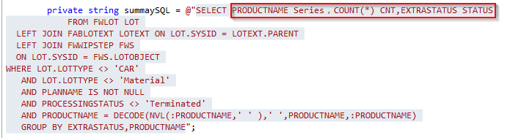

Figure 19 Chart SQL事例

* + 1. Business

在Bussiness查询出DataTable后，调用DataTable拓展方法如下方法将DataTable转为EChart所需Option：

ToChartOption(ChartType chartType,string Title, string subTitle,string columnAxis,string columnSeries, string columnValue, string stackName,ChartDirection chartDirection)，方法具体阐述如下：

/// <summary>

/// 将DataTable转换为EChart Option

/// </summary>

/// <param name="dtData">DataTable</param>

/// <param name="chartType">Chart 类型：line,bar,pie</param>

/// <param name="Title">Chart Title</param>

/// <param name="subTitle">Chart Sub Title</param>

/// <param name="columnAxis">DataTable中用于作为坐标轴的列名</param>

/// <param name="columnSeries">DataTable中用于作为Series的列名</param>

/// <param name="columnValue">DataTable中用于作为值的列名</param>

/// <param name="stackName">Stack名</param>

/// <param name="chartDirection">Chart 方向</param>

/// <returns></returns>

上节中的SQL对应Business代码事例如下：

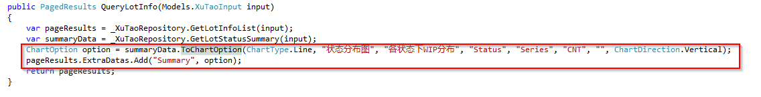

Figure 20 Chart Bussines 代码事例

* + 1. JavaScript

由于后端传递的参数已经符合现有Echart所有要求（不只是Data），所以可以直接通过以下方式绑定到Chart上（如有特殊需求，需对传递回来的参数在JS中进行修改）。

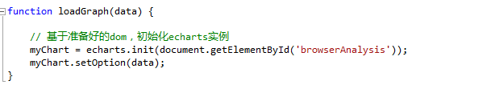

Figure 21 Chart Javascript代码事例

* + 1. 效果展示

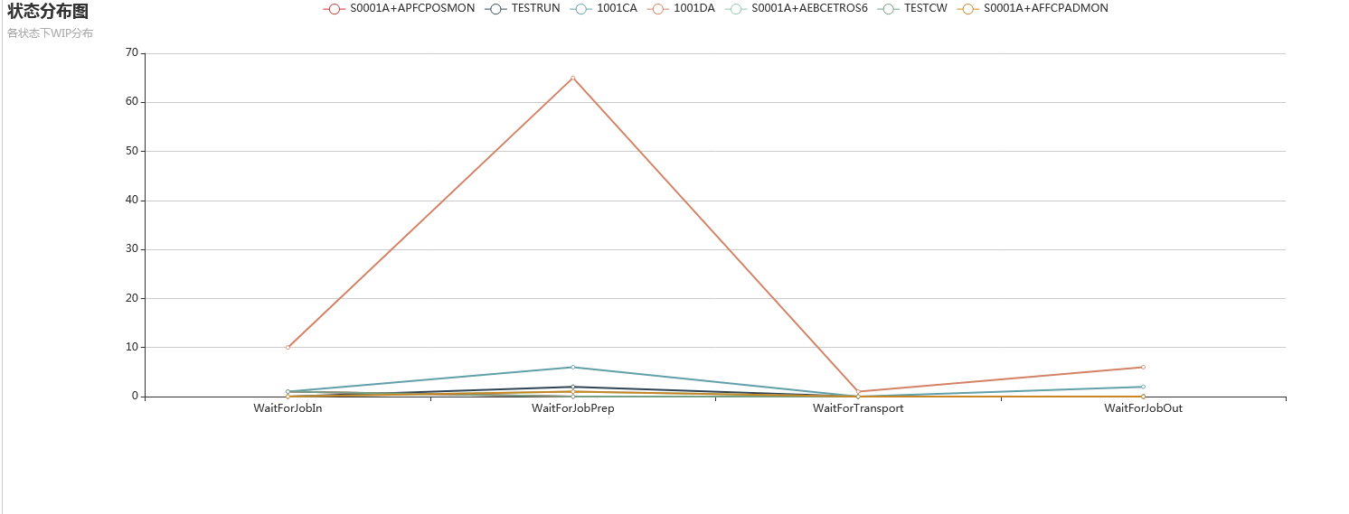

* 1. Bootstrap布局

Bootstrap是基于HTML、CSS、JavaScript 开发的简洁、直观、强悍的前端开发框架，使得 Web 开发更加快捷。主要包含以下内容：

• **基本结构**：Bootstrap 提供了一个带有网格系统、链接样式、背景的基本结构。

• **CSS**：Bootstrap 自带以下特性：全局的 CSS设置、定义基本的 HTML 元素样式、可扩展的 class，以及一个先进的网格系统。这将在Bootstrap CSS部分详细讲解。

• **组件**：Bootstrap 包含了十几个可重用的组件，用于创建图像、下拉菜单、导航、警告框、弹出框等等。这将在布局组件部分详细讲解。

• **JavaScript 插件**：Bootstrap包含了十几个自定义的jQuery 插件。您可以直接包含所有的插件，也可以逐个包含这些插件。这将在Bootstrap插件部分详细讲解。

• **定制**：您可以定制Bootstrap的组件、LESS 变量和jQuery 插件来得到您自己的版本

本项目中主要使用Bootstrap进行报表页面布局，实现快速布局和页面自适应。

* + 1. Javascript

1. 在页面对应js中由原先的依赖’reporting’模块修改为依赖’reportingbootstrap’模块，如下图展示：

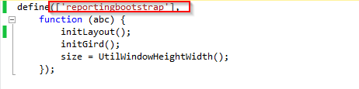

Figure 22 JS依赖引入

1. Chart及Grid Size自动调整

在页面js中定义如下方法，并在方法内写入窗体大小调整后Chart和Grid跟随调整的方法，如下图展示：

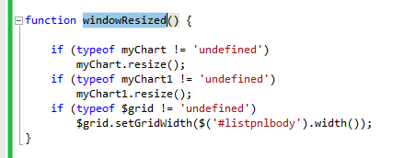

Figure 23 Chart & Grid Size自动调整

* + 1. 页面布局

页面布局主要使用bootstrap的栏栅系统、Panel和form控件进行样式定义，具体可以集合bootstrap及“XuTao\Index.cshtml”事例进行学习。

* + 1. 效果展示

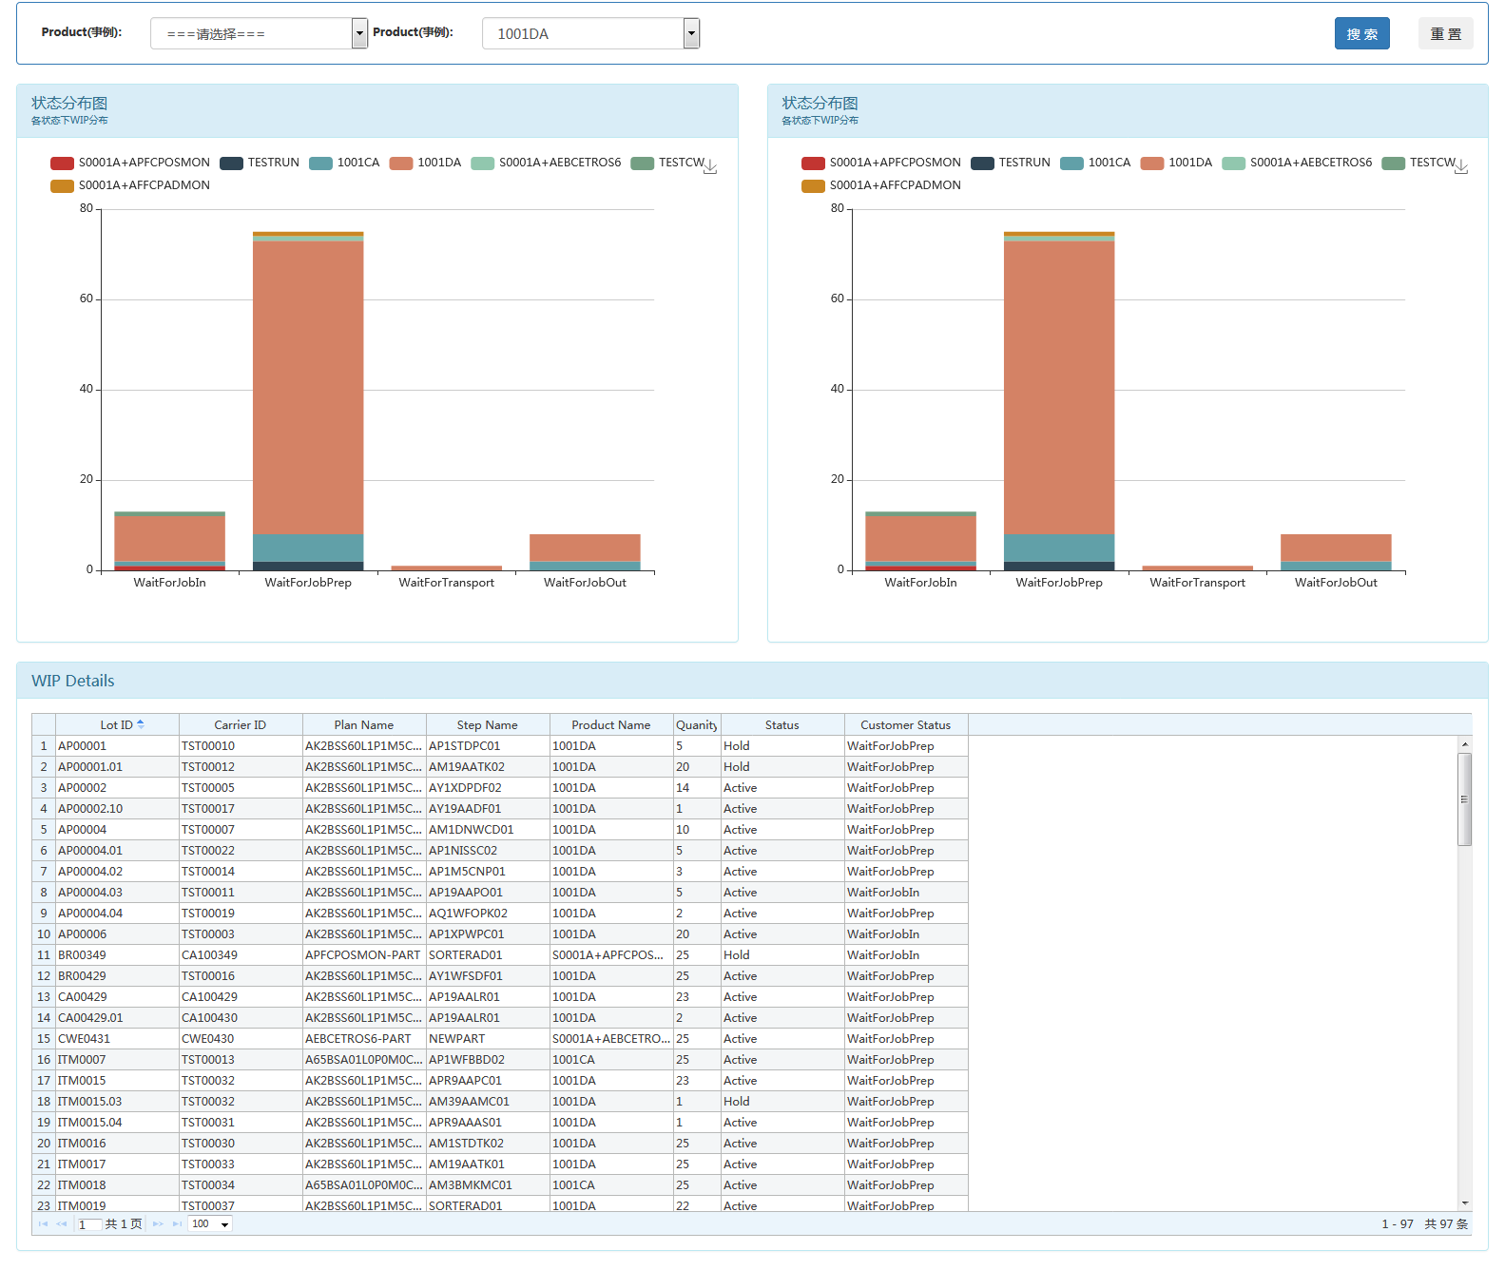

Figure 24 Bootstrap 效果展示

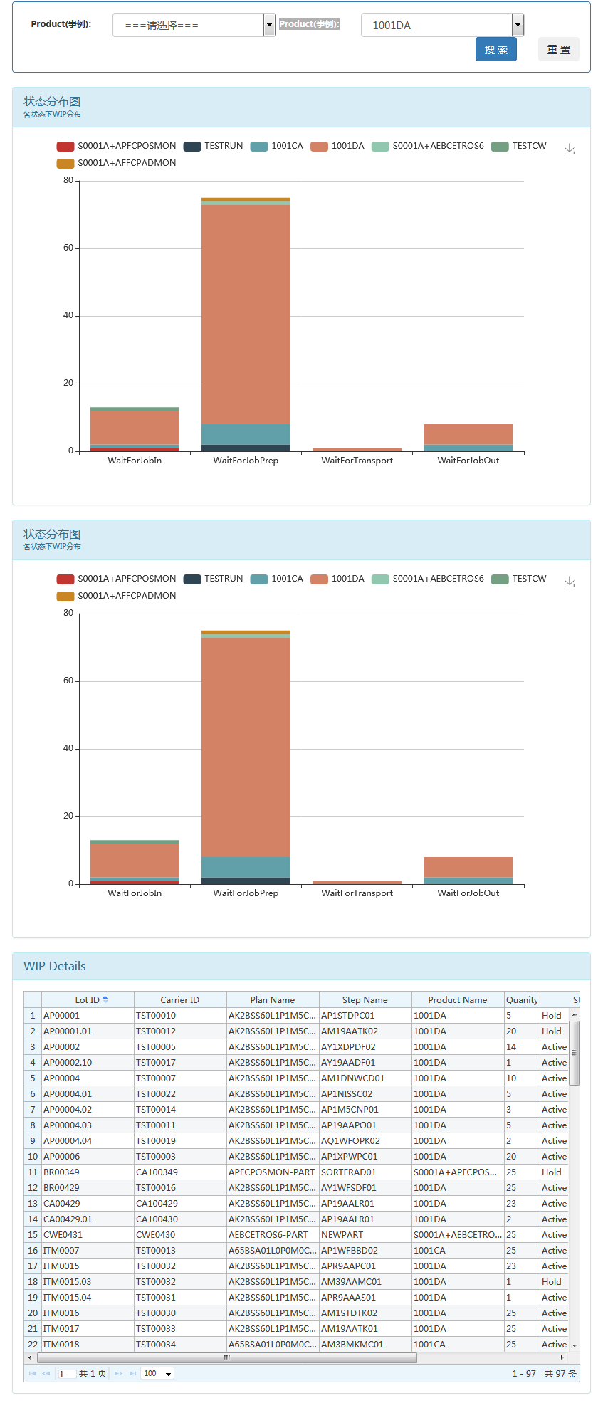

Figure 25自适应效果

* 1. AutoComplete和多选控件

系统中使用select2作为下拉选择控件，支持AutoComplete和多选。该控件使用方法如下：

* + 1. Html

在页面中添加select控件，添加class（必须）: manualfilter select2。



Figure 26 Select控件

* + 1. JavaScript

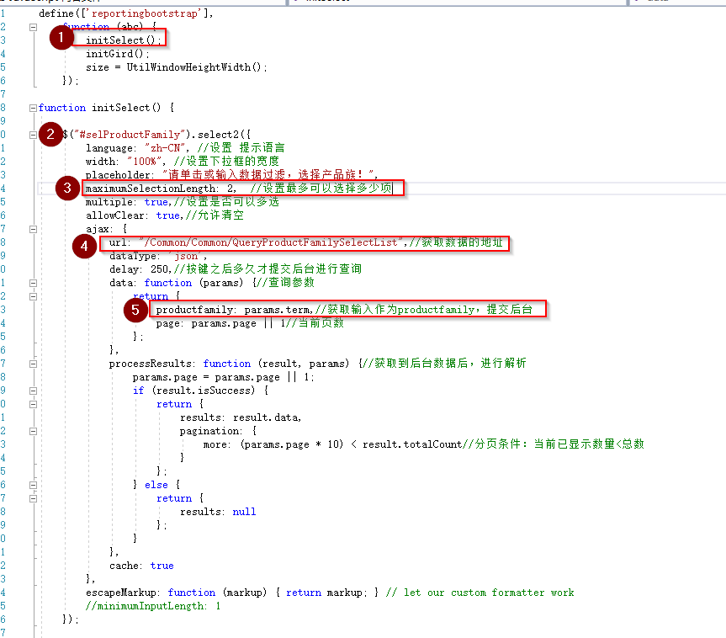

Figure 27 Select2初始化

1. 在页面Javascript中依赖项使用reportingbootstrap，并定义initSelect方法，用于初始化select控件。
2. 使用select2方法初始化选择控件；
3. 如果是多选，通过maxinumSelectionLength属性设定最大可选项；
4. 通过url属性，设定获取下拉选择内容的API地址；
5. params.term是存放当前用户已输入字符的属性，可以取出赋值到自定义变量名中（与后台API参数名一致）；
   * 1. Controller

在Areas\Common\Controller\CommonController.cs中建立新的方法，对应客户端设定的url，用于根据客户端传递的参数，获取下拉数据。

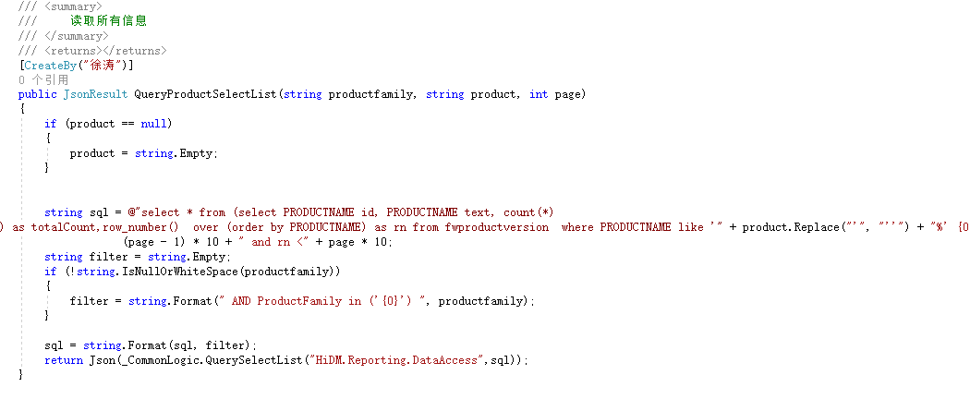

Figure 28 Select2后台API

* + 1. 控件联动
  1. 在子控件ajax.data中，指定提交给后台API的参数时，获取父控件的值，作为参数之一传递给后台API，在后台进行过滤。

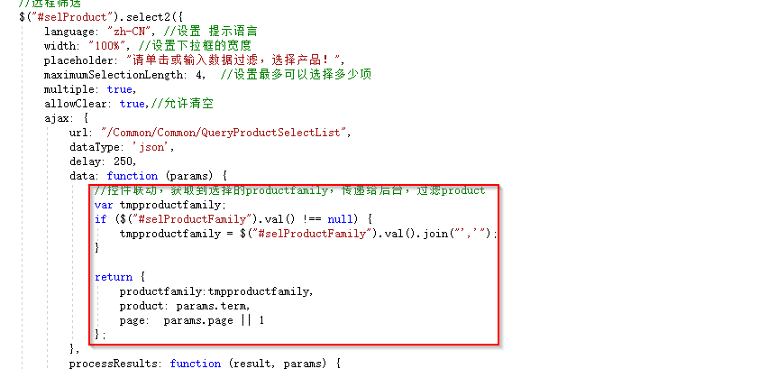

Figure 29 控件联动参数设定

* 1. 同时设定父控件的选择和取消选择事件，在选择和取消选择时，清空子控件的值。

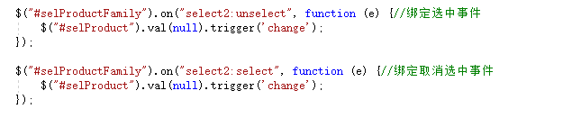

Figure 30控件联动事件

* 1. 必选参数验证
     1. Html

可以给控件对应的label中添加以下元素，实现控件名称前添加红色“*”,表示必输栏位。



Figure 31 必输栏位标志

* + 1. 后台验证

在Business中添加判断必选参数是否为空的逻辑，如果为空，则如下图抛出ParameterRequiredException.

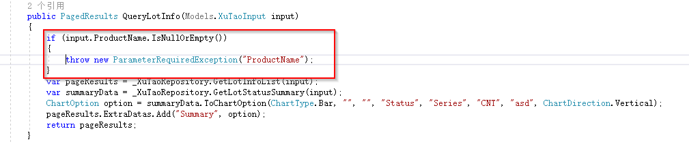

Figure 32必输参数后台判断

* + 1. 前台验证

在页面JS中，添加如下方法：

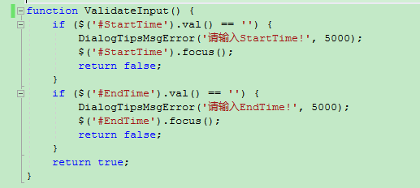

Figure 33 必输参数前端台判断

* 1. 复写方法
     1. 查询

1. 所有grid需要添加“grid”class，以便在点击按钮后，底层获取到所有的grid并执行reload事件；
2. 所有的chart需要添加“chart”class，以便在界面初始化时，底层进行chart初始化，同时在获取chart控件进行赋值时，由之前的

Echarts.init 修改为echarts. getInstanceByDom,如下图所示：



Figure 34 获取echarts实例

1. 目前系统中查询按钮点击之后逻辑顺序如下图所示，其中”ValidateInput”、”BeforeSearchClick”、”AfterSearchClick”为暴露方法，可以在页面js中进行自定义；

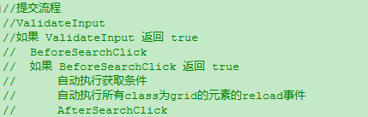

Figure 35 查询逻辑流程

* + 1. 重置

目前系统中重置按钮点击后，逻辑顺序如下图所示，其中ResetBefore、AdditionalReset为暴露方法，可以在页面js中进行自定义

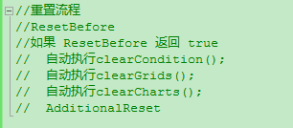

Figure 36 重置逻辑流程

# Windows Service开发

Microsoft Windows 服务(过去称为 NT 服务)允许用户创建可在其自身的 Windows 会话中长时间运行的可执行应用程序。可以跟随系统启动，并在后台运行。多用作系统服务器端承载或需要长期在后台执行的程序。本系统中使用TopShelf开源框架，仅需几部即可快速开发一个新的Windows Service。

* 1. Service创建
     1. HiDM.SMFG.WindowsService.Service

1. 新建Service

在HiDM.SMFG.WindowsService.Service中新建一个Class，继承ServiceControl接口，并实现其Start和Stop方法，将当前Service所需实现的功能代码写在Start方法中，并在Stop中编写，关闭Service时需要执行的逻辑。如JobService中Start时，启动Scheduler，Stop时关闭Scheduler。

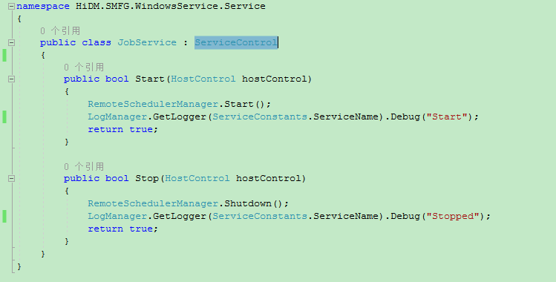

1. 修改ServiceName

在ServiceConstants中修改ServiceName/DisplayName/Description

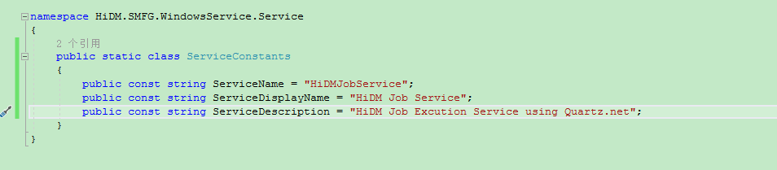

* + 1. HiDM.SMFG.WindowsService

修改Service Class名称，并更新逻辑需要在app.config中添加配置参数；

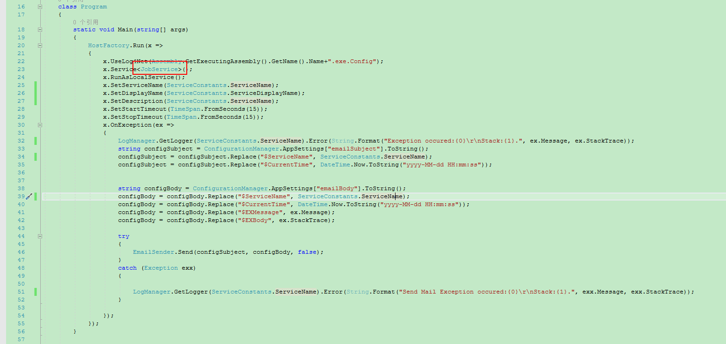

* 1. 安装及卸载

将所有生成的文件复制到服务器某个目录下，在目录下执行以下bat文件进行安装、启动、停止、卸载。

Install Service.bat：安装并启动服务；

Start Service.bat ：启动服务；

Stop Service.bat ：停止服务；

Uninstall Service.bat ：卸载服务；



# Job创建

本系统使用quartz.net实现任务调度，通过topshelf开发的windows service作为调度承载，并将调度管理继承至报表开发平台，可是对调度任务进行实时管理。Quartz.NET是一个开源的作业调度框架，非常适合在平时的工作中，定时轮询数据库同步，定时邮件通知，定时处理数据等。

Quartz.NET允许开发人员根据时间间隔（或天）来调度作业。它实现了作业和触发器的多对多关系，还能把多个作业与不同的触发器关联。

整合了 Quartz.NET的应用程序可以重用来自不同事件的作业，还可以为一个事件组合多个作业。

* 1. Job创建

在EIP.Job.Service中建立Class，并继承接口IJob并实现其Excute方法，编写需要定期执行的业务逻辑，可以通过context中MergedJobDataMap属性获取到配置的参数。

* 1. Job配置

1. Job Class建立完成之后，生成EIP.Job.Service，并将生成的dll复制到报表平台bin目录和Job Windows Service的安装目录下；
2. 登录报表平台，系统管理-作业管理-作业配置管理
3. 点击新增

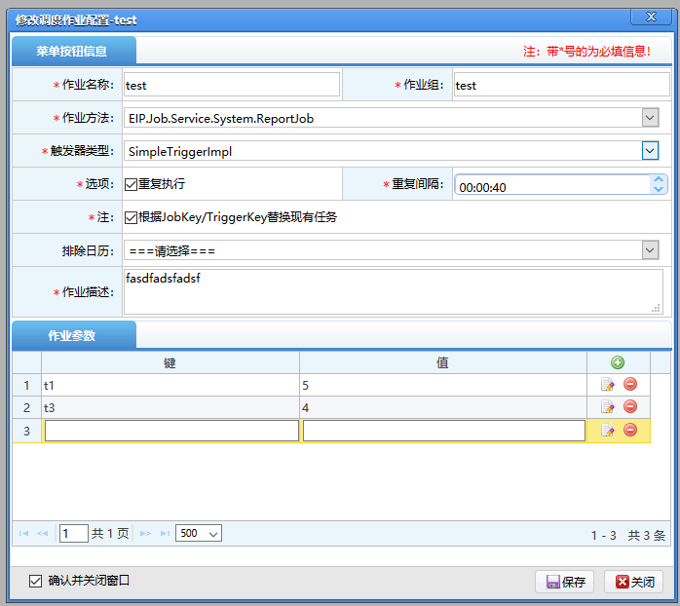

作业名称：当前作业的名称；

作业组：自定义作业组，分组使用；

作业方法：选择6.1中建立的Class，需要定期执行的逻辑；

触发器类型：

1. SimpleTriggerImpl:简单触发器，需要执行重复执行的时间间隔；
2. CronTriggerImpl:Cron表达式触发器，通过cron表达式指定具体时间点的重复触发，如：每分钟的第几秒、每小时的第几分钟第几秒、每天的某个时间点或者某几个时间点等，无需编写cron表达式，可视化操作；

排除日历：可在日历维护界面先使用cron表达式维护日历，再在此处选择，在排除的日期，job将不执行；

作业参数：当前作业的可配置参数，如6.1中所示，该参数可通过context的MergedJobDataMap属性在代码中获取。

1. 保存，点击保存后，报表平台就会通过TCP连接，将Job信息发送至Job Service进行保存和执行。